Приложение
к письму ГБОУ СК «СОШ №3»
от ________________№______________

Техническое задание
на поставку мебели для оборудования кабинетов, предназначенных для размещения Центра детских инициатив и Зоны неформального общения

№ п/п | Наименование | Характеристики товара | Ед. изм. | Кол-во | Цена | Сумма
1 | Диван  офисный модульный,  состоящий из 3 секций. | Каркас выполнен из пиломатериалов хвойных пород дерева, древесно-стружечная плита 16 мм, фанеры 15мм, древесно-волокнистой плиты, радиуса сформированы и защищены полиграфическим картоном. Сборка изделия осуществляется мебельными скобами. Детали из пенополиуретана склеены контактным клеем. Опора дивана представляет собой металлокаркас высотой 230 мм, изготовленный из профильной трубы 50х25. Металлокаркас покрыт порошковой краской что обеспечивает идеальное визуальное качество поверхности, придает изделию антикоррозийные свойства и особую прочность, положительным образом влияющую на срок службы. Крепление опоры производиться на саморезы. Пластиковые заглушки установленные на металлокаркасе надежно защищают пол от повреждений. Мягкие части: Сиденья несъемное, основание эластичное выполненное на основе эластичной ленты и мебельной стропы. Настил сиденья - эластичный пенополиуретан толщиной 40 мм, плотность 25 кг/м3. Снизу сиденье закрыто спанбондом. Спинка несъемная, основание спинки жесткое. Настил спинки выполнен из настила эластичного пенополиуретана толщиной 30 мм, плотность 25 кг/м3.  Секция 1:  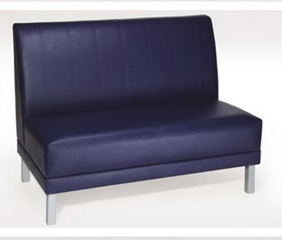  Материал обивки: экокожа  Цвет: серый (холодного, не тёмного оттенка ттенка)  Глубина сидения: 730 мм.  Высота сидения от пола: 430 мм.  Размеры (ШхГхВ): 1870х730х910 мм.  Секция 2:  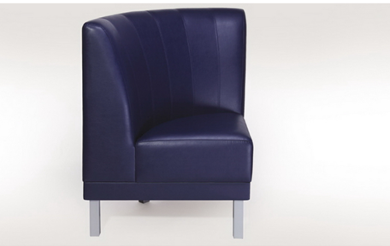  Материал обивки: экокожа  Цвет: оранжевый  Глубина сидения: 730 мм.  Высота сидения от пола: 430 мм.  Размеры (ШхГхВ): 700х730х910 мм.  Секция 3:  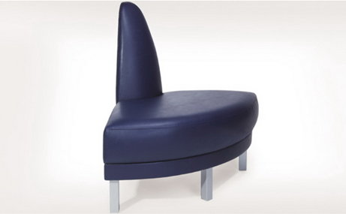  Материал обивки: экокожа  Цвет: оранжевый  Глубина сидения: 730 мм.  Высота сидения от пола: 430 мм.  Размеры (ШхГхВ): 730х730х910 мм. | шт. | 1
2 | Пуф на колёсиках | Пуф на жёстком каркасе из фанеры. Наполнение пенополиуретан, толщина пенополиуретана на боковинах, мм не менее 20мм, толщина пенополиуретана на сиденье, мм не менее 50мм.  Мебельное колесо диаметром 40 мм, поворотное, 4 штуки (цельнометаллический корпус и подшипник, нагрузка на одну опору до 70кг (280кг на комплект)).  Ширина - 400 мм, длина – 400мм. Высота – 430 мм.  Материал обивки: экокожа  Цвет – серо-оранжевый (шахматный порядок).  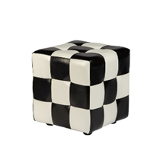 |  | 2
3 | Система хранения | Материал изготовления: Каркас изготовлен из ЛДСП 16 мм, перегородки из ЛДСП 16 мм. Цвет серый. Торцы покрыты кромкой ПВХ, цвет оранжевый. Цвет полок – жёлтый.  Состоит из каркаса, одной вертикальной перегородки и четырёх горизонтальных перегородок, что обеспечивает наличие 10 ячеек для хранения, равных по размеру.  Размеры (ШхГхВ): 600*400*2000 мм.  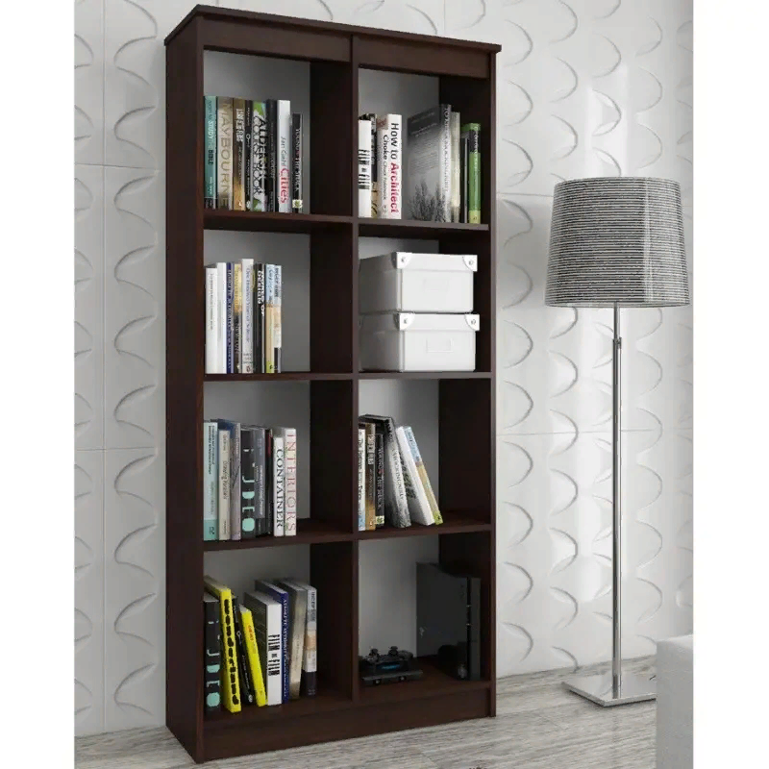 | шт. | 1
4 | Стол журнальный на колёсиках | Материал изготовления: ЛДСП 16 мм, цвет каркаса: серый с жёлтой вставкой. Торцы покрыты кромкой ПВХ, цвет жёлтый. Труба хромированная мебельная для поддержки перегородки – 2 шт.  Мебельное колесо диаметром 40 мм, поворотное, 4 штуки (цельнометаллический корпус и подшипник, нагрузка на одну опору до 70кг (280кг на комплект)).  Размеры (ШхГхВ): 900*500*510 мм.  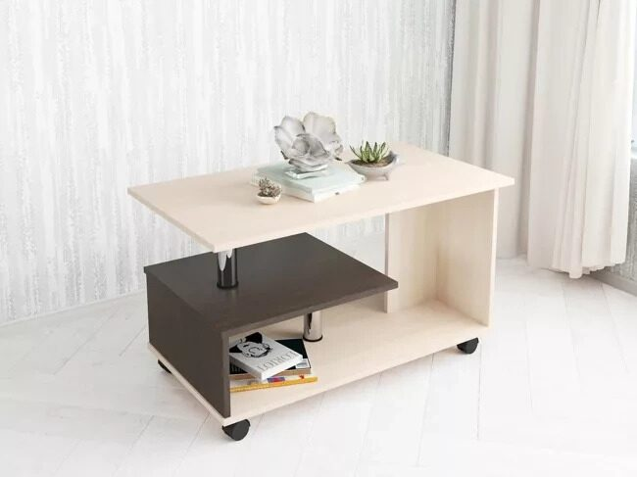 | шт. | 2
5 | Полка модульная настенная | Каркас полки изготовлен из ЛДСП 16 мм. Цвет каркаса: серый. Торцы покрыты кромкой ПВХ, цвет: жёлтый.  Размеры (ШхГхВ): 1200*200*300 мм. Торцы покрыты кромкой ПВХ, цвет жёлтый. Крепление производится на подвес крепёжный (навес мебельный): 4 шт на 1 полку (всего 16 шт.)  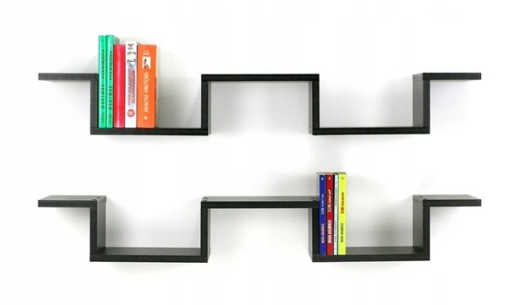 | шт | 4
6 | Стол офисный (учительский) | Материал изготовления: ЛДСП. Толщина столешниц, опор столов, топа тумбы подстольной – 48 мм, кромка ПВХ – 2 мм.  Толщина боков и топов стеллажей, колонок, шкафов, тумб – 16 мм, кромка ПВХ – 0,5 мм.  Толщина горизонтов стеллажей, колонок, шкафов – 25 мм, кромка ПВХ – 0,4 мм.  Задние стенки ХДФ – 3,2 мм.  Ручки фасадов ящика: 128 мм, металл, цвет: бронза.  Цвет каркаса: серый.  Цвет фасадов шкафчиков: оранжевый.  Размеры (ШхГхВ): 1600*1800*770 мм.  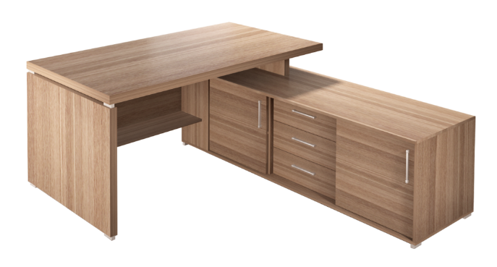 | шт | 1
7 | Стол трапеция  на колёсиках | Каркас металлический, покрыт порошковой краской, что обеспечивает идеальное визуальное качество поверхности, придает изделию антикоррозийные свойства и особую прочность, положительным образом влияющую на срок службы.  Ножки выполнены из круглой трубы диаметром 32 мм, с толщиной стенки 1,5 мм. Ролики стола со стопором: 4 шт на стол. Цвет ножек: серый.  Столешница выполнена из ЛДСП 32 мм, цвет: оранжевый – 6шт., жёлтый – 6 шт, салатовый – 6 шт.  Мебельное колесо диаметром 40 мм, поворотное, 4 штуки (цельнометаллический корпус и подшипник, нагрузка на одну опору до 70кг (280кг на комплект)).  Форма столов позволяет создать конструкцию шестиугольной формы.  Габаритные размеры (ШхГхВ):  850х590х760 мм  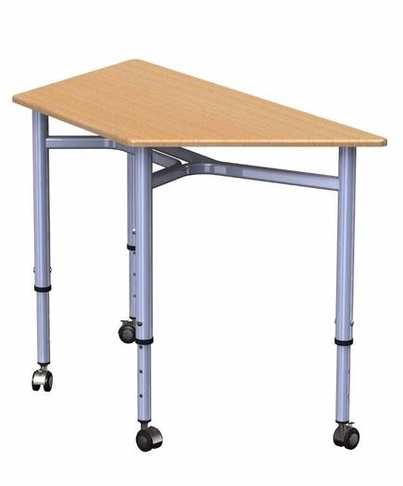 | шт | 18
8 | Стул на колесиках | Стул выполнен из пластика, что обеспечивает долговечность использования.  Эргономичная спинка обеспечивает надежную поддержку и отдых для вашей спины. Максимальная масса: до 120 кг. Бесступенчатая регулировка высоты с газлифтом позволяет удобно расположиться людям любого телосложения.  Кресло на роликах представляет собой прочную крестовину, которую можно легко перемещать, не оставляя следов на полу. Используются универсальныйе тихие резиновые колесики колеса для офисных стульев (5 шт на кресло)  Цвет стульев: оранжевый – 6шт., жёлтый – 6 шт, салатовый – 6 шт.  Размеры:  Ширина 70 см  Глубина 70 см  Макс.высота 90 см  Ширина сиденья 46 см  Глубина сиденья 40 см  Мин высота сиденья 42 см  Макс высота сиденья 54 см  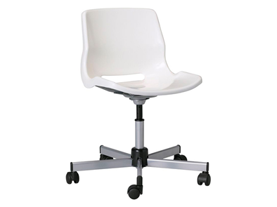 | шт | 18
9 | Кресло офисное | Мягкое кресло для руководителя изготовлено из гнуто-клеенного фанерного каркаса. Наполнитель – высококачественный поролон.  Эргономичные спинка и сидение. Обивка: рабочая поверхность -натуральная кожа, не рабочая поверхность –искусственная кожа. Цвет обивки: серый.  Регулировочные механизмы:-по высоте -газ-лифт;-угол наклона -механизм качания«TOP GUN» (базовая комплектация) или «MPD-165» (c фиксацией в крайних положениях). Механизм качания-с регулировкой фиксации в рабочем положении. Газпатрон-4-й категории стабильности по DIN 4550 (200 000 циклов динамической нагрузки 120 кг). Ролик: диаметр штока 11 мм. Подлокотники пластиковые, цвет –серый.  Габариты–1290х680х680 мм (ВхШхГ)  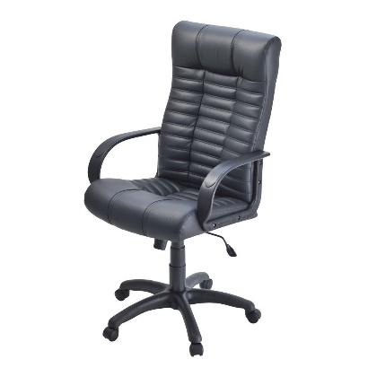 | шт | 1
10 | Диван  офисный модульный,  состоящий из 3 секций. | Каркас выполнен из пиломатериалов хвойных пород дерева, древесно-стружечная плита 16 мм, фанеры 15мм, древесно-волокнистой плиты, радиуса сформированы и защищены полиграфическим картоном. Сборка изделия осуществляется мебельными скобами. Детали из пенополиуретана склеены контактным клеем. Опора дивана представляет собой металлокаркас высотой 230 мм, изготовленный из профильной трубы 50х25. Металлокаркас покрыт порошковой краской что обеспечивает идеальное визуальное качество поверхности, придает изделию антикоррозийные свойства и особую прочность, положительным образом влияющую на срок службы. Крепление опоры производиться на саморезы. Пластиковые заглушки установленные на металлокаркасе надежно защищают пол от повреждений. Мягкие части: Сиденья несъемное, основание эластичное выполненное на основе эластичной ленты и мебельной стропы. Настил сиденья - эластичный пенополиуретан толщиной 40 мм, плотность 25 кг/м3. Снизу сиденье закрыто спанбондом. Спинка несъемная, основание спинки жесткое. Настил спинки выполнен из настила эластичного пенополиуретана толщиной 30 мм, плотность 25 кг/м3.  Секция 1:  Материал обивки: экокожа  Цвет: серый (холодного, не тёмного оттенка ттенка)  Глубина сидения: 730 мм.  Высота сидения от пола: 430 мм.  Размеры (ШхГхВ): 1870х730х910 мм.  Секция 2:  Материал обивки: экокожа  Цвет: салатовый  Глубина сидения: 730 мм.  Высота сидения от пола: 430 мм.  Размеры (ШхГхВ): 700х730х910 мм.  Секция 3:  Материал обивки: экокожа  Цвет: салатовый  Глубина сидения: 730 мм.  Высота сидения от пола: 430 мм.  Размеры (ШхГхВ): 730х730х910 мм. | шт | 1
11 | Кресло-мешок | Внешний чехол: ткань, по уровню теста Мартиндейла - не менее 20 000 циклов.  Высота: 1400 мм. Диаметр: 950 мм. Высота сидения: 450 мм. Поскольку кресло бескаркасное, указаны максимальные габариты в различных вариантах посадки. Нагрузка: 250 кг. Наполнитель: Пенополистирол.  Внутренний чехол: Есть, усиленный с защитным замком и системой крепления с внешним чехлом. Внутренний чехол изготовлен из эластичного водонепроницаемого нейлона с хлопковой вставкой на дне кресла. Прочность чехлов достигается двойными швами и прошивной лентой. Усиленная молния имеет специальный тканевый клапан, защищающий от повреждений как собачку молнии, так и напольное покрытие.  Цвет: салатовый 1 шт, серый 2 шт.  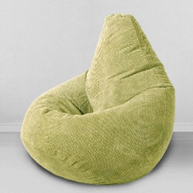 | шт | 3
12 | Зеркало напольное | Зеркало напольное прямоугольной формы в рамке.  Материал корпуса: МДФ  Вид установки: напольный  Цвет рамы: серый  Размер (Ш × В): 49 см х 165 см  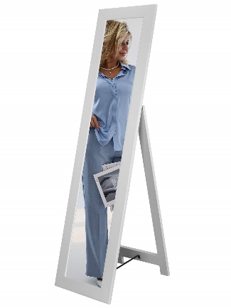
13 | Система хранения | Материал изготовления: Каркас изготовлен из ЛДСП 16 мм, перегородки из ЛДСП 16 мм. Цвет серый. Торцы покрыты кромкой ПВХ, цвет серый. Цвет полок – салатовый.  Состоит из каркаса, одной вертикальной перегородки и четырёх горизонтальных перегородок, что обеспечивает наличие 10 ячеек для хранения, равных по размеру.  Размеры (ШхГхВ): 600*400*2000 мм. | шт | 1
ИТОГО СУММА

